金門縣大同之家季刊
˙發行人：陳大鵬
˙總編輯：王先固
˙編輯：蕭子陳、許乃生、翁鈞欽
˙電話：行政組、安老組：（082）325052
傳真：（082）322166
育幼組：（082）311236、321495
傳真：（082）322575
˙地址：行政組、安老組：金門縣金城鎮民生路72號
育幼組：金門縣金城鎮民權路173號

第三期 中華民國九十五年四月一日出刊
創刋日期： 中華民國九十四年九月一日

˙統一編號：2009401882˙網址：http：www.kmdt.kinmen.gov

感恩與關懷「善待長輩」 主任 陳大鵬
金門前輩們在人生道路上，經歷戰火、貧困，飽受滄桑、磨難。坎坷歲月刻在他(她)們精神上之皺紋，比刻在臉上的要深刻得多，縣府每年編列社福預算執行在老人福利服務措施中之比例極高，可說是給他（她）們精神上之鼓勵及應有之尊嚴。老年是人生必經過程，任何社會都無法避免的現象。「老人的今天，就是我們的明天」；今天我們善待長輩，便是明天晚輩安頓、照護我們的榜樣和情景。相信只要牢牢記住這一點，善待老人、關懷長輩就會自覺主動得多。
甫到大同之家任職，就要求自己要在二個月內認識所有長者及同仁，那時不分假日，除了白天用心「認人」外，夜間還到養護區巡房，認識值大、小夜班之護士、護佐及清潔服務員。經過積極努力，於二個月不到，終成所願，110位住民（含育幼組）、45位服務夥伴之名字都能叫出。於是「晨昏定省」成為每天例行性工作，巡視、問候長者，與他（她）們寒喧、促膝交談，了解其需求，發掘其問題，解決問題，重視安全、舒適、歡逸的生活環境；如此，一年六個月以來從未間斷。然而，發現一個事實，就是「送往迎來」，去年（九十四年）而言，進住者三十一人，往生或退養者一十六人，每迎接一位長者進住，那心情是歡愉的；但要送走一位長者離去，那心境是感傷的。也體會到生命短暫與脆弱；也因此特別珍惜與長者相處之時光。
全球生育率持續下降，醫療技術進步，人類的壽命延長，使得人口老化現象日益嚴重。本縣在全國，老年人口比例（13.15％）程度僅次於澎湖縣、嘉義縣、雲林縣，高居第四位。人口老化，不只是人口問題，也連帶影響政治和經濟問題，更衍生社會倫理問題，金門現在的社會環境中，已逐步凸顯出來，老人晚年比小孩需要更多的照護，如何讓長輩們活得安逸、更健康、更快樂，正是政府和社會當前重要的課題。
大同之家是地區唯一老人安養（養護）機構，由於民風逐漸開朗，申請自費進住長者日益增加。而進住之長輩們，不要認為自己老了、病了、成了沒人要的負擔，而沮喪、憂鬱、自怨自哀；子女亦不必為無法隨伺在側地盡孝，而感到內疚、自責，耿耿於懷，讓自己成為夾心餅乾，深陷既要工作養家，又要照顧老的、小的而身心俱疲。其實多關心、多陪伴、多說笑，即使年邁的父母未能和自己同住，也可藉由電話、探視、甚至書信，表達一份對父母的愛、感恩與關懷。因為他（她）們不是負擔，是我們的最愛。所以，作為後生一族，善解長者、善待他（她）們、關懷入心，這才是長輩們最大的心願。

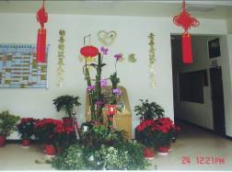
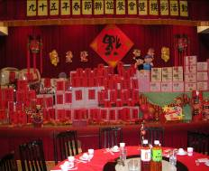
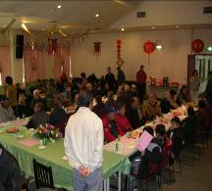
家屬座談會
定期舉辦的家屬座談會，邀請長者與家屬共同參與。
生活上的照顧我們盡力做到最好，心靈上的照顧，則有賴我們與家人共同攜手努力，看看每位長者喜悅的臉龐，與家人互動總是特別快樂，這樣的關懷是無價的!

新年到～為了讓長者感受到過年的氣氛，全體動員讓各個角落都能充滿喜氣洋洋的熱鬧景致，也希望新年的喜氣能帶給每一位長輩滿滿的福氣與有家的溫暖。
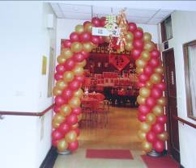
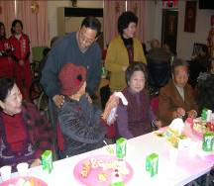

投籃競賽～大展身手
為增添長者生活情趣，充實生活內涵，配合各種節慶或不定期辦理相關之教育及休閒育樂活動。
二月份舉辦之投籃競賽活動，讓長者大顯身手，其目的在增強長者上肢活動功能與手眼協調能力，透過競賽增加長者成就感。
比賽優勝長者：

養護區
第一名 楊誠平 第二名 林洪嬌 第三名 陳克春
安養區
第一名 曾榮華 第二名 邱世財 第三名 許嘉立
第四名 張寶華 第五名 黃江明 第六名 藍文海
第七名 周鄭治 第八名 陳曾鴦 第九名 蔡榮藩
第十名 李增寶
安全的空間、熟練的動作～救助袋逃生演練

住民安全是我們照顧服務首要課題，鑑於長者、兒童身體能力薄弱，當災害發生時逃生之困難，94年度經縣議會通過以追加預算方式，增設地區首創斜降式救助袋三組（安老組二套、育幼組一套）。由消防局派金城消防分隊配合年度例行消防演練，同時指導工作人員對救助袋正確操作及協助逃生之技能，也讓住民們體會逃生經驗，保護自身安全。

賀

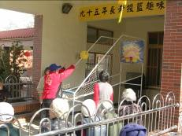
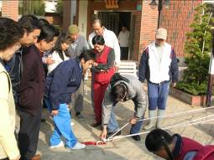
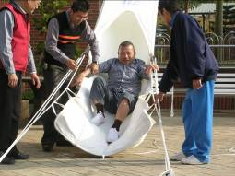
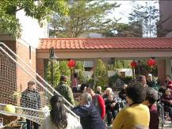

捐贈實物芳名錄

招募對象
年滿十八歲，熱心公益，男女老少都歡迎加入!
服務時間
每日上午六時至下午八時（時間彈性，由志工夥伴自行選擇）。
服務內容
關懷長輩，寒暄與話家常。
照顧協助。
活動支援。
心靈撫慰。
連絡電話：082-325052 安老組
安老組慈暉志工招募
捐物
姓名 | 物品
易雅惠小姐 | 小毛毯100件
中華民國禽肉行銷發展協會 | 土雞之分切品-肉塊4箱
金城幼稚園 | 橘子3箱
李小姐 | 尿布電動床氣墊床
黃觀護人淵明先生 | 橘子30箱
黃民傑張興民 | 米12小包
陳麗金小姐 | 橘子柳丁各1箱

讓您的愛無遠弗屆 生生不息
～關懷長者～
我們知道您有一顆熱誠的心，請將愛送給需要溫暖的長者，就讓我們一起加入志工的行列。送愛心與關心到大同之家，有您的加入，使我們深
信各個角落都有愛存在!


捐贈現金芳名錄
捐助帳號：
金門縣大同之家 19300724

姓名 | 金額 | 姓名 | 金額
陳淮仕 | 15000 | 蔡錫琛蔡錫洪蔡石崇等 | 10000
楊世宏伉儷 | 5000 | 楊國慶先生 | 1200
董秀真女士 | 20000 | 李楊阿好女士 | 15000
邱女士 | 3000 | 內政部兒童局 | 30000
黃憶文小姐 | 400 | 黃薈容女士 | 10000
靜修女中 | 30000 | 楊智閎先生 | 6000
金城鎮公所 | 5000 | 曾三雄先生 | 2000
婦聯青溪金沙支分會 | 10000 | 黃國恩先生 | 2000
述美國小六年級學生 | 5600 | 辛女士 | 2000
中國國民黨金門縣黨部 | 2000 | 陳碧玉小姐 | 4000

姓名 | 金額 | 姓名 | 金額
蔡再團先生 | 10000 | 王淑佩小姐 | 500
盈春閣餐廳 | 6000 | 宋煥群先生 | 2000
官澳農機代耕中心 | 10000 | 張瓊華小姐 | 300
中正國小博愛社 | 10000 | 白志明先生 | 300
黃武仁先生 | 10000 | 謝梅君小姐 | 300
黃億文小姐 | 580 | 鄭健雄先生 | 300
陳偉陽等7名 | 5000 | 黃惠珠小姐 | 300
善心人士 | 1500 | 董秀真女士 | 440
李重劃先生 | 4000 | 善心人士 | 800
金門國際青年商會 | 10000 | 黃憶文小姐 | 600

